**POLARIZAÇÃO E ACLR DO DRIVER RF6886 + PA AFT05MS031**

**Melhor ponto de polarização do Driver (com mesma tensão em Vref1 e Vref2):**

|  |  |  |  |
| --- | --- | --- | --- |
| **Vref 1 e Vref 2** | **IN** | **Freq.** | **ACLR DRIVER + PA** |
|  |  |  |  |
| **2,85V** | **-12,6dBm** | **248MHz** | **-38,5dBc -37,7dBc** |
| **2,88V** | **-13,42dBm** | **259MHz** | **-40,5dBc -38,6dBc** |
| **2,85V** | **-13dBm** | **270MHz** | **-40,6dBc -38,8dBc** |
|  |  |  |  |

**VDD driver = 3Vdc; 437mA**

**VDD PA = 13Vdc; 693mA**



**Setup DRIVER + PA:**

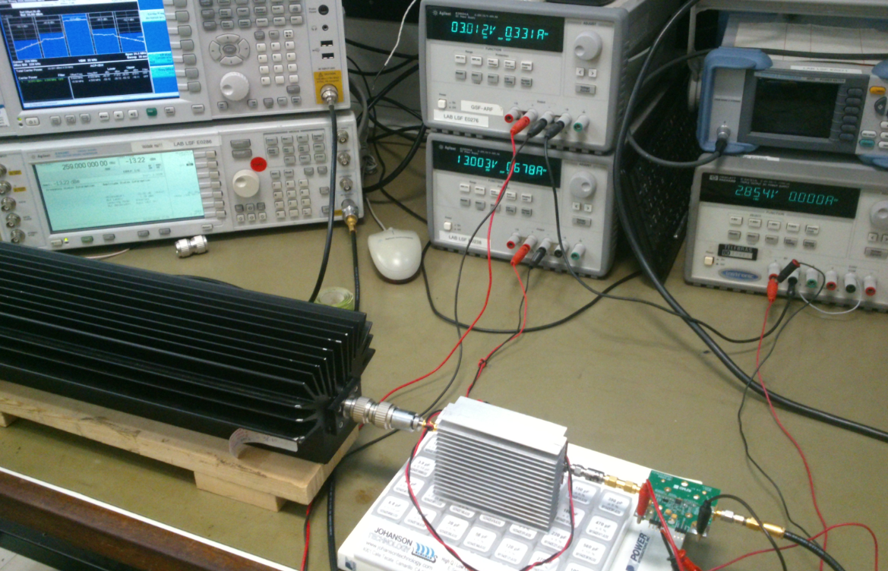

**Medida de ACLR do Driver + PA :**

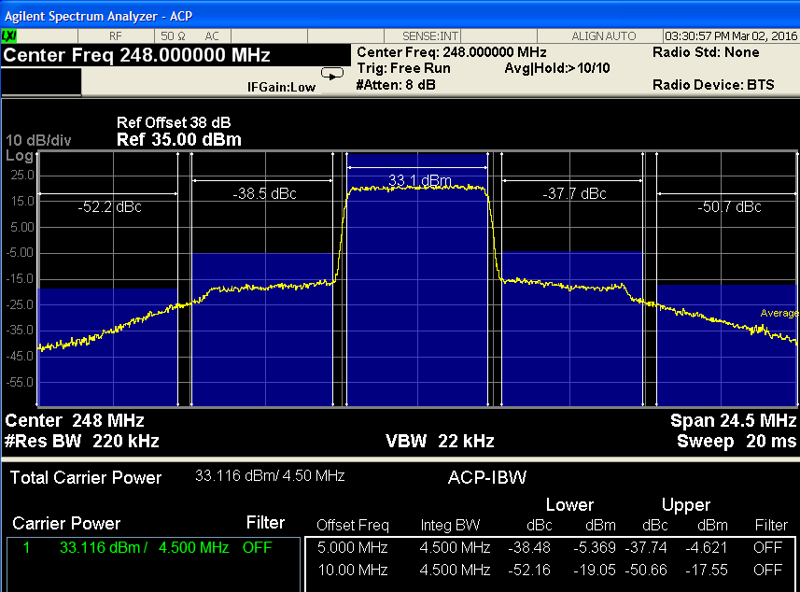

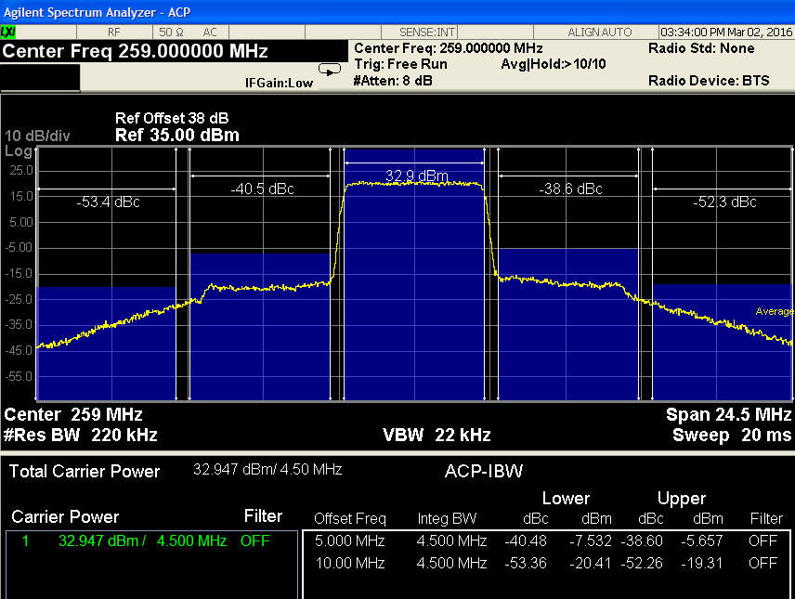

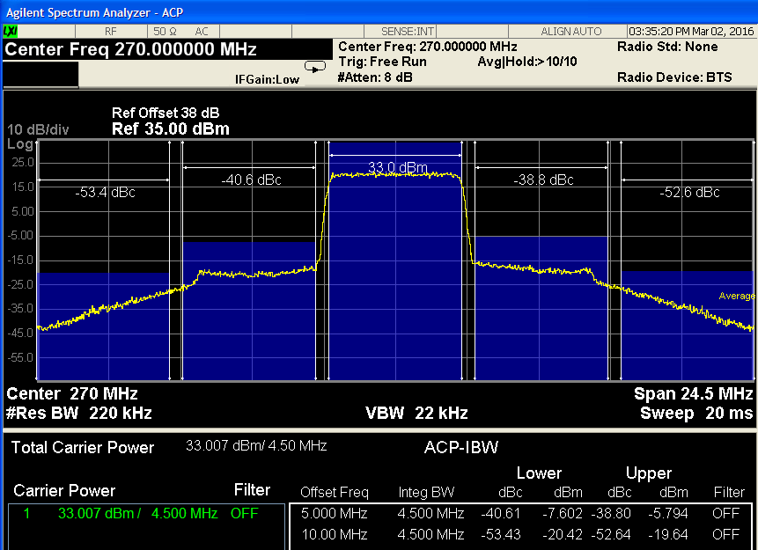

**FIM**

**Leandro Souza Silva**

**GTRE- Gerência de Tecnologias de Rádio Especializadas**

**VPPD- Vice Presidência de Pesquisa e Desenvolvimento**

**Tel.: + 55 19 3705 4245 (4165) - cel.: (Tim) +55 19 98401 2136**

**[http://www.cpqd.com.br](http://www.cpqd.com.br/)**